Муниципальное дошкольное образовательное учреждение
«Детский сад № 30»

Подготовила воспитатель
Титова Е.В.

Ярославль, 2021 год
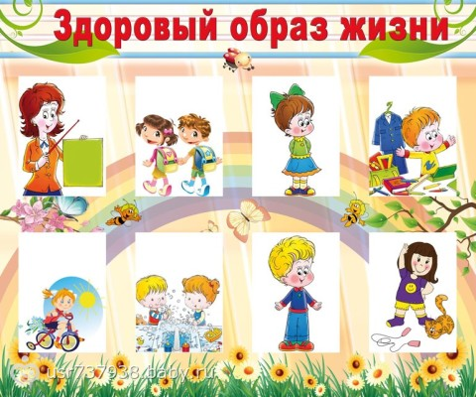
Здоровье сберегающие образовательные технологии в ДОУ – это технологии воспитания культуры здоровья детей. Цель этих технологий – становление осознанного отношения ребенка к здоровью человека, накопление знаний о здоровье и развитие умения оберегать, поддерживать и сохранять его.
В настоящее время одной из наиболее важных и глобальных проблем является состояние здоровья детей. Вырастить здорового ребенка – вот самое главное, что необходимо сделать нам, педагогам дошкольных учреждений. Полноценное физическое развитие и здоровье ребенка – это основа формирования личности.
Задачи:
1. Анализировать состояния здоровья, физического развития и физической подготовленности детей, их валеологических умений и навыков, а также здоровьесберегающей среды ДОУ.
2. Организовать здоровьесберегающее образовательное пространство в ДОУ.
3. Установить контакты с социальными партнёрами ДОУ по вопросам здоровьесбережения.
4. Освоить педагогам ДОУ методики и приёмы здоровьесбережения детей и взрослых ДОУ.
5. Внедрить разнообразные формы работы по сохранению и укреплению здоровья для разных категорий детей и взрослых.
6. Провести работа валеологической направленности с родителями ДОУ.
Предметно – развивающая среда:
- в группе имеется спортивный центр, где дети занимаются как самостоятельно, так и под наблюдением педагогов;
-развивающие игры, центр воды и песка;
- информационный стенд с консультациями для родителей от узких специалистов: педагог – психолог; учитель – логопед; инструктор по физическому воспитанию.
Формы реализации: беседы, самостоятельная деятельность детей, спортивный досуг «Поможем зайчику быть здоровым», гимнастики, нетрадиционные методы работы с детьми по профилактике заболеваний, игры, соляная комната, работа с родителями, анкетирование, диагностика.
Закаливающие мероприятия:
- Соблюдение температурного режима в течение дня;
- Правильная организация прогулки и ее длительности;
- Соблюдение сезонной одежды во время прогулок с учетом индивидуального состояния здоровья детей;
- Облегченная одежда в детском саду
- Сон в трусах
- Дыхательная гимнастика после сна
- Мытье прохладной водой рук по локоть, шеи.
Создание условий организации оздоровительных режимов для детей:
- Соблюдение режимных моментов: время приема пищи, укладывание на дневной сон, общая длительность пребывания ребенка на свежем воздухе и в помещении при выполнении физических упражнений.
- Достаточный по продолжительности дневной и ночной сон детей.
- Организация режима дня детей в соответствии с сезонными особенностями.
- Санитарно – просветительная работа с сотрудниками и родителями.

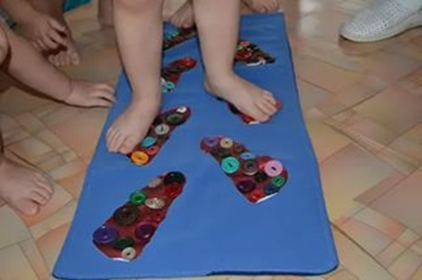
Современные формы закаливания:
Солевое закаливание с младшего возраста (после динамической гимнастики на дорожки выкладываются мокрые одеяла, и дети проходят, притопывая по дорожке.
В процессе душирования происходит повышение работоспособности всех систем, обеспечивающих терморегуляцию. Благодаря воздушным процедурам ребенок становится более уравновешенным, спокойным, незаметно исчезает повышенная возбудимость, улучшает сон.
ЗАКАЛЯЙТЕСЬ И БУДЬТЕ ЗДОРОВЫМИ!

